О Т Ч Ё Т
учащихся 8 класса МОБУ СОШ с.Тазларово об участии в районной акции «Кормушка», посвященная Году экологии и особо охраняемым природным территориям. (Руководитель Чернова Л.Ф.)

ПОКОРМИТЕ ПТИЦ ЗИМОЙ
Покормите птиц зимой.
Пусть со всех концов
К вам слетятся, как домой,
Стайки на крыльцо.

Не богаты их корма.
Горсть зерна нужна,
Горсть одна —
И не страшна
Будет им зима.

Сколько гибнет их — не счесть,
Видеть тяжело.
А ведь в нашем сердце есть
И для птиц тепло.

Разве можно забывать:
Улететь могли,
А остались зимовать
Заодно с людьми.

Приучите птиц в мороз
К своему окну,
Чтоб без песен не пришлось
Нам встречать весну.

Узнав от нашего классного руководителя Черновой Людмилы Федоровны о проводимой в районе акции «Кормушка», мы решили стать активными участниками. В этом учебном году мы коллективно выполнили много полезных дел, - взялись и за это. Сказано – сделано!. Собрались после уроков в школе, принесли из дома кто что мог, и –работа закипела. Кто-то фанеру отпиливает, кто – то шуруповертом работает, кто-то над дизайном крыши «колдует». Вот что у нас получилось!

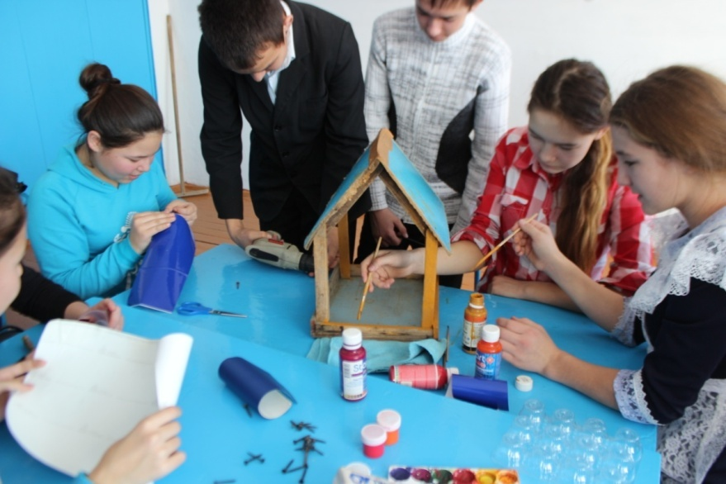
Работа кипит))))
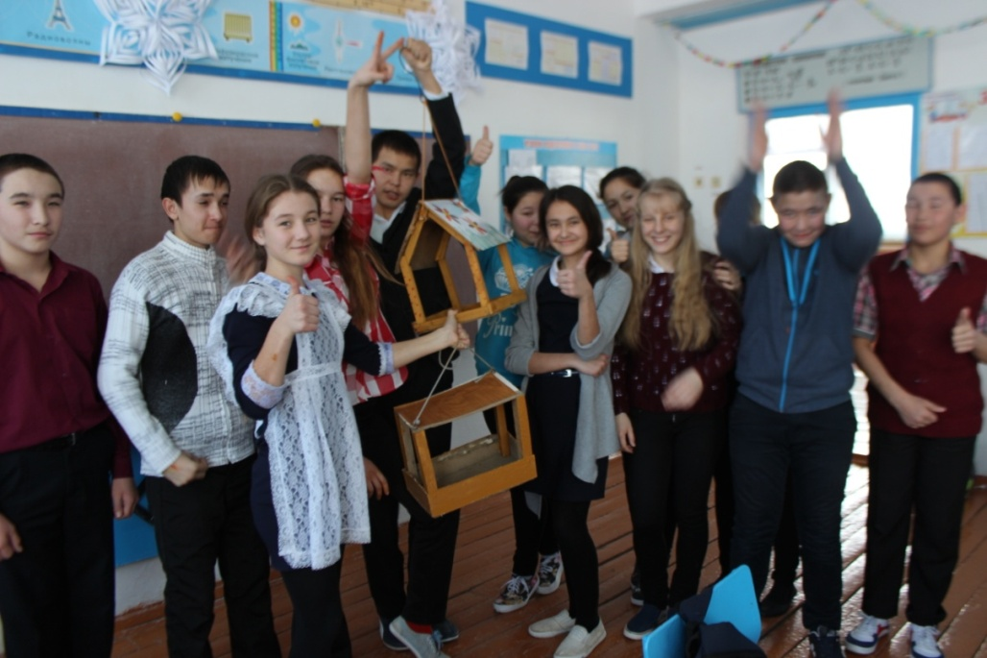
Ай да мы! Ай да 8 класс!! Птичья столовая готова!
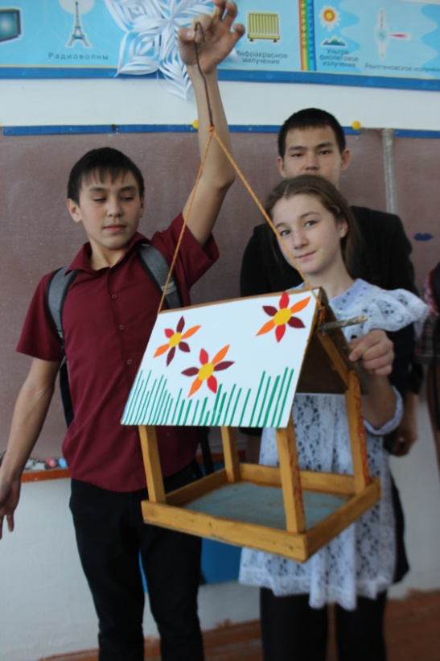

А.Шамиль, К.Юлия, Х.Газинур.
Думаем, птичкам понравится!

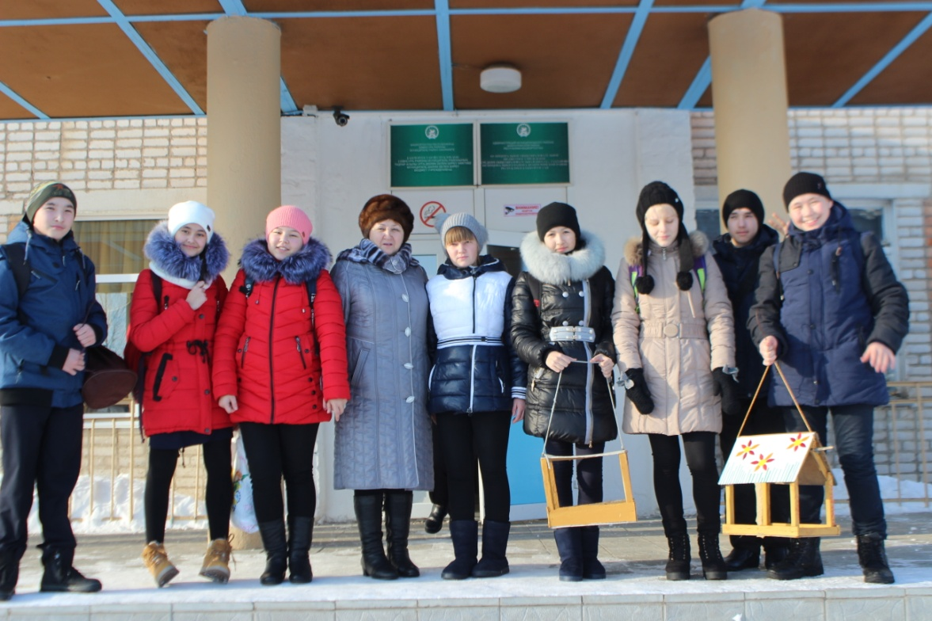
Мороз и солнце - день чудесный!
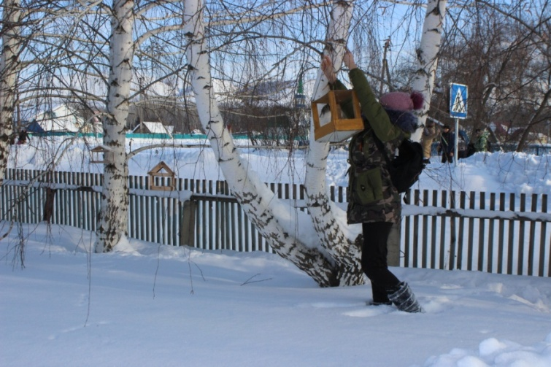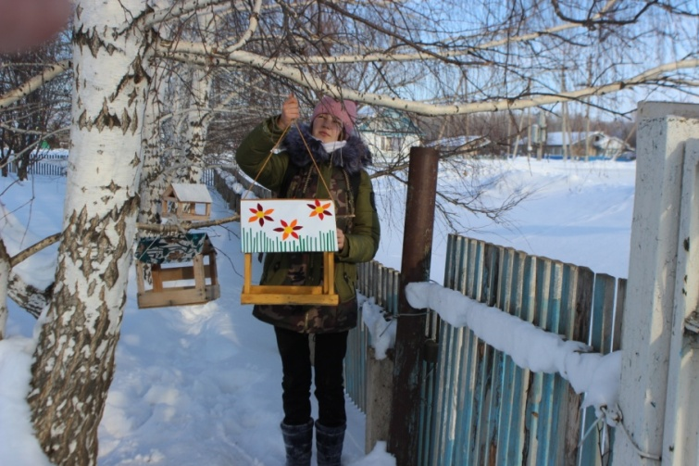Катарина: Добро пожаловать в столовую!
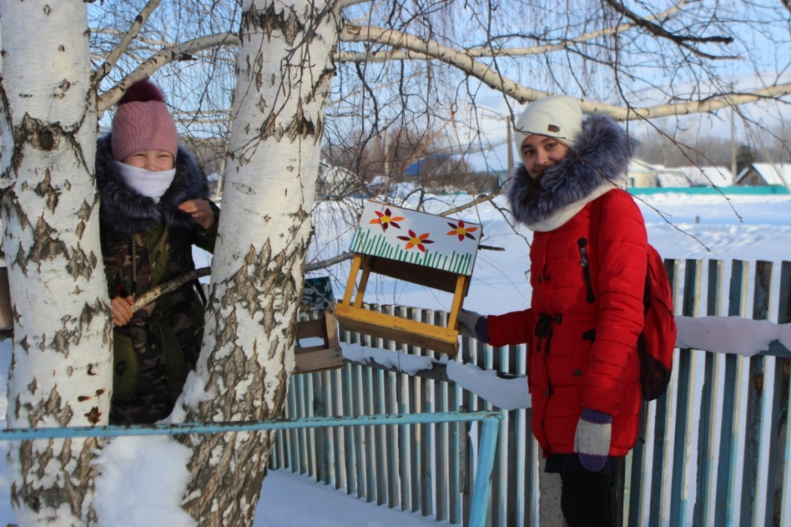

П. Катарина и А.Илиза.
Птицы! прилетайте. Нас не забывайте! Вместе будем вёсну ждать, Будем песни распевать!

Итак,
- общее количество участников акции «Кормушка» - учащиеся 8 класса МОБУ СОШ с.Тазларово в количестве 20 человек;

- изготовлено кормушек – 5 (В школьном дворе -две кормушки. Ещё по одной кормушке в своём дворе для птиц приготовили Макарова Алиса (смастерили с дедушкой), Акбашева Илиза (под руководством папы) и Халитов Газинур (изготовил кормушку самостоятельно);

- развешено кормушек – 5;

- действующих кормушек в течение сезона подкормки – 5.

Предъявленным требованиям кормушки удовлетворяют:
качество работы гарантировано, изделия практичны в эксплуатации.

ДНЕВНИК НАБЛЮДЕНИЙ
Дата | Время суток | Погода (температура, осадки) | Виды корма | Виды птиц на кормушке | Особенности поведения
29.12 | Вторая половина дня | -7 | Крошки хлеба, кусочек яблока | воробьи,синицы | Клевали торопливо, пугаются
30.12 | Днём после уроков | -5 | Зерно, пшено | воробьи,синицы | Птиц ещё мало
05.01 | Утро 11.00 | -15 | Сало, крошки хлеба | воробьи,синицы | Очень рады синички!
09.01 | Утро 11.00 | -8,небольшой снег, легкий ветер | Семечки, хлеб | воробьи,синицы | Побольше птиц в кормушках
16.01 | 10.40 | Морозно, -16 | Пшено, гречка | воробьи,синицы | Сидят на верхних ветвях древа, но не улетели
18.01 | 10.50 | -14,слабый ветер | Зерно, пшено | воробьи,синицы | Сидели спокойно
20.01 | 16.00 | -12,метель,ветер | Семечки, хлеб | воробьи,синицы | Сидели спокойно
21.01 | 13.30 | -10,снег,ветер | Сало, хлеб, семечки | воробьи,синицы | Сидели спокойно, чуть отпрыгнув от кормушек
24.01 | 16.00 | Снег, метель, -8 | Пшено, семечки | воробьи,синицы | Ждут корм!
26.01 | 11.45 | -4,облачно | Зерно, пшено | воробьи,синицы | Привыкли, не улетели
30.01 | 8.30 | -23 | Семечки, хлеб | воробьи,синицы | Сидели спокойно, нахохлились
31.01 | 9.00 | -25 | Пшено, семечки | воробьи,синицы | Прилетели только к обеду

